Ден на ученическото самоуправление.
Днес в училището учебният процес протече различно от обикновено.
Из коридорите на сградата настроението беше ведро, а учениците отговорно се заеха с длъжностите, които трябва да изпълняват.
С много ентусиазъм учениците от 5, 6, и 7 клас се подготвиха за своите учебни часове по български език, чужд език, математика, биология, информационни технологии, изобразително изкуство, музика и спорт.
В начален курс малките учители успяха да привлекат вниманието на по - малките ученици, като ги включиха в разнообразни математически игри, четене на текст с познавателна насоченост и им поставиха задачи за създаване на кратък отговор върху прочетен текст.
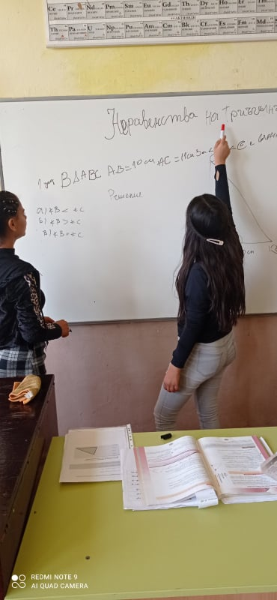
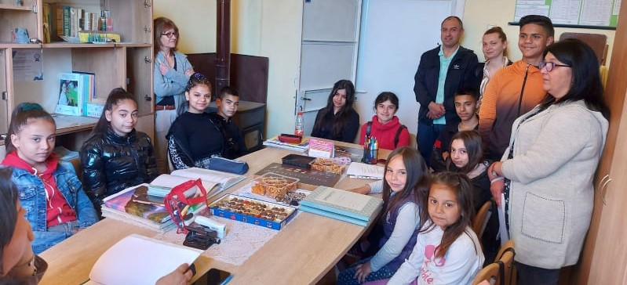
А денят е просто прекрасен -9 май - Деня на Европа Ден на ученическото самоуправление!

